**متوسطة صغير عبد الله وادي جر. التاريخ : 16 ماي 2016**

**الاختبار الثّالث في الرّياضيات**

**المستوى : الرّابعة متوسط.**

**Belhocine :** <https://prof27math.weebly.com/>

**ـــــــــــــــــــــــــــــــــــــــــــــــــــــــــــــــــــــــــــــــــــــــــــــــــــــــــــــــــــــــــــــــــــــــــــــــــــــــــــــــــــــــــ**

**التّمرين الأوّل : مخطط الأعمدة المقابل يمثل الوقت الذي يقضيه 15 تلميذا من الرّابعة متوسط في المجيء**

**إلى المتوسطة.**

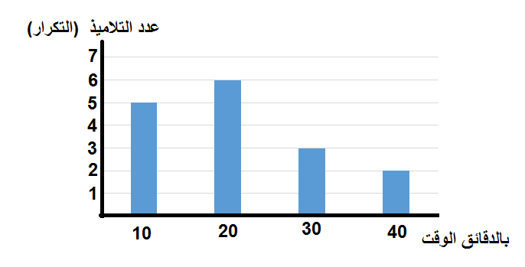**1 ـ ضع جدولا تنظم فيه معطيات المخطط بالإضافة إلى التّكرار المجمع الصّاعد، والنّازل.**

**2 ـ أحسب المتوسط المتوازن ( معدل المدّة الزمنيّة )لهذه السّلسلة الإحصائيّة.**

**3 ـ ما هو عدد التّلاميذ الذين يقضون وقتا أصغر أويساوي 20 دقيقة للمجيء**

**إلى المتوسطة.**

**4 ـ أوجد وسيط السّلسلة الإحصائيّة ، ومداها.**

**التّمرين الثّاني : لتكن العبارة $M$ حيث : $M={\left(2x-3\right)}^{2}-49$**

**1 ـ أنشر وبسّط $M$.**

**2 ـ حلّل العبارة $M$ إلى جداء عاملين.**

**3 ـ حل المعادلة : $M=0$.**

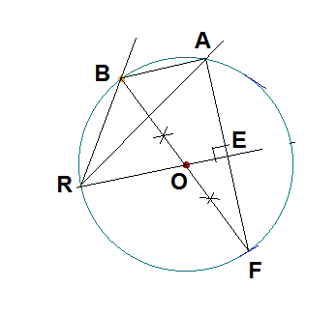

**التّمرين الثّالث : الشّكل المقابل ليس مرسوما بالأبعاد الحقيقيّة ، ولا نطلب رسمه.**

**نعطي : $BF=4cm$، $AB=1,4cm$.**

**1 ـ برّر نوع المثلث $ABF$.**

**2 ـ بيّن أن $\left(OE\right)$ ّ يوازي $\left(AB\right)$، ثمّ أحسب الطّول $OE$.**

**3 ـ أحسب بالتّدوير إلى الوحدة قيس الزّاوية : $\hat{AFB}$ ثم $\hat{ARB}$ ّ .**

**التّمرين الرّابع :1 ـ أحسب القاسم المشترك الأكبرللعددين $660 ;240$.**

**2 ـ أحسب العدد: $A=\frac{240}{660}-\frac{1}{3}×6$.**

**3 ـ حل جملة المعادلتين : $\left\{\begin{aligned}x+y=10 \\ 660x+240y=300\end{aligned}\right.$**

**المسألة:تقدم أستاذ مادة الرّياضيات إلى مكتبة بغرض تصوير أوراق امتحاناته ،فعرض عليه صاحب المكتبة صيغتين للدّفع كالآتي :**

**العرض الأوّل : دفع 3دنانير مقابل كل ورقة مصورة .**

**العرض الثّاني : دفع دينارين مقابل كل ورقة مصورة ، بالإضافة إلى دفع اشتراك شهري قدره $100$ دينارا.**

**1 ـ بيّن ما هو العرض الأفضل لتصوير $200$ ورقة ؟**

**2 ـ ليكن عدد الأورق التي يريد هذا الأستاذ تصويرها هو $x$، عبّر بدلالة $x$ عن التّكلفة في كلا من العرضين**

**الأوّل والثّاني .**

**3 ـ أحسب عدد الأوراق التي يمكن تصويرها بالعرض الثاني (خلال شهر) إذا كان عند هذا الأستاذ $600$**

**دينار**.

**4 ـ لتكن الدّالتين $g , f$ حيث : $f\left(x\right)=3x$، $g\left(x\right)=2x+100$**

**ـ مثّل هاتين الدّالتين في نفس المعلم المستوي $\left(O , \vec{OI} , \vec{OJ}\right)$.(بحيث نمثل كل 20 ورقة مصوّرة بـ: $1cm$ على محور الفواصل ، وكل 100 دينار بـ $1cm$ على محور التّراتيب)**

**5 ـ حل المعادلة $f\left({}_{1}\right)=g\left(x_{1}\right)$،ماذا يمثل الحل $x_{1}$ ّ ؟**

**6 ـ اشرح كيف يمكن لهذا الأستاذ أن يختار أحد هذين العرضين؟**

**Belhocine :** <https://prof27math.weebly.com/>